LUCRAREA NR. 4
Nivelul Rețea – Fundamente IPv4

1. Obiective

La sfârșitul laboratorului, studenții vor fi capabili: să explice caracteristicile nivelului Rețea, să descrie funcționarea protocolului IPv4, să împartă rețelele în subrețele, să explice procesul de translatare a adreselor de rețea și să implementeze configurații IPv4 de bază.

2. Consideraţii teoretice

2.1 Nivelul Rețea

Nivelul de Rețea din stiva de protocoale ISO/OSI corespunde nivelului Internet din stiva de protocoale TCP/IP. Acesta oferă servicii de adresare, rutare și control al traficului pentru a permite dispozitivelor să facă schimb de date între rețele și conține diferite tipuri de protocoale:
- protocoalele IP versiune 4 (IPv4) și IP versiune 6 (IPv6);
- protocoale de rutare precum Open Shortest Path First (OSPF) sau Border Gateway Protocol (BGP);
- protocoale de semnalizare și diagnosticare precum Internet Control Message Protocol (ICMP).
Nivelul de Rețea efectuează patru operații de bază:
- Addresare
- Încapsulare
- Routare
- Deîncapsulare
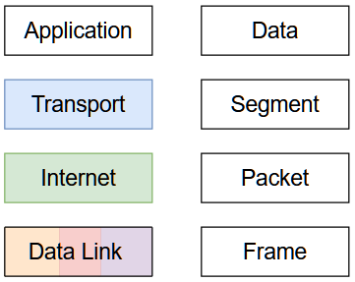

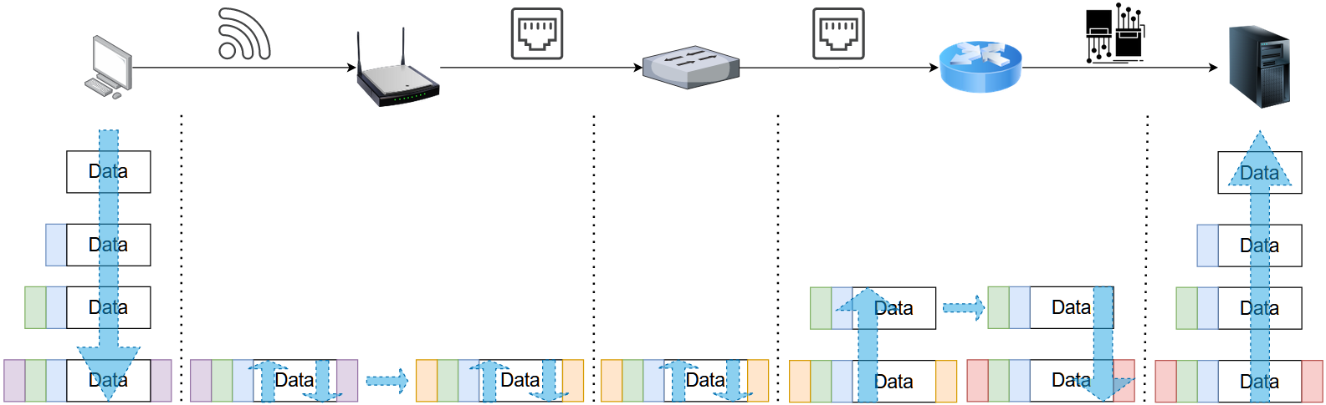

Protocoalele IP au următoarele caracteristici:

- Fără conexiune
  - nu se stabilește o conexiune între sursă și destinație înainte de transmiterea pachetelor de date;
  - nu se schimbă nicio informație de control (sincronizări, confirmări etc.).

- Best-Effort
  - nefiabil, livrarea pachetelor nu este garantată;
  - nici se utilizează mecanisme de retrimitere a datelor care nu sunt primite, nu se supraîncarcă rețeaua.

- Independent de mediu
  - nu se preocupă de tipul de cadru necesar la nivelul de legătură de date sau de tipul de mediu utilizat la nivelul fizic;
  - poate fi trimis prin orice tip de mediu: cupru, fibră sau wireless.

2.2 IPv4

Structura antetului IPv4 este prezentată mai jos

Octet | 0 |  |  |  |  |  |  |  | 1 |  |  |  |  |  |  |  | 2 |  |  |  |  |  |  |  | 3
Bit | 0 | 1 | 2 | 3 | 4 | 5 | 6 | 7 | 8 | 9 | 10 | 11 | 12 | 13 | 14 | 15 | 16 | 17 | 18 | 19 | 20 | 21 | 22 | 23 | 24 | 25 | 26 | 27 | 28 | 29 | 30 | 31
0 | Version/ Versiune |  |  |  | IHL |  |  |  | DSCP |  |  |  |  |  | ECN |  | Total Length/Lungime totală
32 | Identification/Identificare |  |  |  |  |  |  |  |  |  |  |  |  |  |  |  | Flags/ Semnalizare |  |  | Fragment Offset
64 | Time To Live/ Timp de viată |  |  |  |  |  |  |  | Protocol |  |  |  |  |  |  |  | Header Checksum / Sumă de control antet
96 | Source IP Address /Adresă IP sursă
128 | Destination IP Address / Adresă IP Destinație
160 | Options /Opțiuni

- Version / Versiune – câmp care identifică versiune protocolului IP = 4;
- Internet Header Length (IHL) / Lungime Antet - dimensiunea antetului IPv4;
- Differentiated Services Code Point (DSCP) - definită inițial ca fiind Type of Service (ToS), precizează servicii diferenţiate (DiffServ);
- Explicit Congestion Notification (ECN) - permite notificarea congestiei rețelei capăt-la capăt fără a pierde pachetele, caracteristică opțională;
- Total Length/ Lungime totală - definește întreaga dimensiune a pachetului în octeți, inclusiv antetul și datele;
- Identification/Identificare - câmp de identificare, utilizat în principal pentru identificarea unică a grupului de fragmente dintr-o singură datagramă IP;
- Flags/ Semnalizare - utilizat pentru controlul sau identificarea fragmentelor;
  - bit 0 – Rezervat, trebuie să fie zero;
  - bit 1 – Don't Fragment (DF) / Nu se fragmentează
  - bit 2 – More Fragments (MF) / Mai multe fragmente
- Fragment offset – specifică offset-ul unui fragment în raport cu începutul datagramei IP originale nefragmentate;
- Time to live (TTL) / Timp de viată – limitează durata de viață a unei datagrame;
  - în practică, este folosit ca numărător de hop-uri/elemente de nivel rețea traversate;
  - când datagrama ajunge la un router, routerul decrementează câmpul TTL cu valoarea 1;
  - când câmpul TTL atinge zero, routerul renunță la pachet și trimite expeditorului un mesaj ICMP de tip timp depășit.
- Protocol – definește protocolul utilizat în porțiunea de date a datagramei IP;
- Header checksum / Sumă de control antet – folosit pentru verificarea erorilor antetului;
- Source address / Adresă IP sursă – adresa IPv4 a expeditorului pachetului;
- Destination address / Adresă IP destinație – adresa IPv4 a destinatarului pachetului;
- Options – folosit rar; dacă IHL este mai mare de 5, câmpul opțiuni este prezent.
Adresele IPv4 pot fi atribuite static sau dinamic.
Adresa IPv4 este ierarhică, fiind compusă din două părți: partea de rețea și partea gazdă.

Network ID / ID Rețea | Host ID / ID Gazdă

Numărul de biți alocați rețelei și gazdei depinde de clasa căreia îi aparține adresa:

Clasă | Primul Octet Interval zecimal | Primii biți din primul octet | ID Rețea (N) / Gazdă (H) | Mască de rețea implicită
A | 1 – 126* | 0 | N.H.H.H | 255.0.0.0
B | 128 – 191 | 10 | N.N.H.H | 255.255.0.0
C | 192 – 223 | 110 | N.N.N.H | 255.255.255.0
D | 224 – 239 | 1110 | Rezervat pentru multicasting
E | 240 – 255** | 1111 | Experimental; folosit pentru cercetare
Noteă * Adresele de clasă A de la 127.0.0.0 la 127.255.255.255 nu pot fi utilizate și sunt rezervate pentru funcțiile de loopback și diagnosticare.
** 255.255.255.255 este rezervată ca adresă de brodcast IPv4.
Masca de rețea (NM) IPv4 este utilizată pentru a diferenția porțiunea de rețea de porțiunea gazdă a unei adrese IPv4. La fel ca adresa IPv4, masca de rețea are o structură de 32 de biți. Biții corespunzători porțiunii de rețea sunt setați la 1, iar biții corespunzători porțiunii gazdă sunt setați la 0.

ID Rețea | ID Gazdă
11………..1 | 00………………………………………..0

Măștile de rețea corespunzătoare claselor sunt prezentate mai jos:

Clasa A: 255.0.0.0 sau /8 (11111111.00000000.00000000.00000000)
Clasa B: 255.255.0.0 sau /16 (11111111.11111111.00000000.00000000)
Clasa C: 255.255.255.0 sau /24 (11111111.11111111.11111111.00000000)

Adresele publice IPv4 sunt adrese atribuite în mod unic și utilizate pentru a direcționa pachetele la nivel global între furnizorii de servicii de internet (ISP). Există, de asemenea, blocuri de adrese, numite adrese private, care sunt folosite de majoritatea organizațiilor pentru a atribui adrese IPv4 dispozitivelor interne. Aceste adrese nu sunt adrese atribuite în mod unic și nu sunt direcționate global între routerele ISP. Aceste blocuri de adrese private sunt prezentate mai jos.
Clasa A: 10.0.0.0 - 10.255.255.255 /8
Clasa B: 172.16.0.0 - 172.31.255.255 /12
Clasa C: 192.168.0.0 - 192.168.255.255 /16

Pentru a permite unui dispozitiv cu o adresă IPv4 privată să acceseze dispozitive și resurse din afara rețelei locale, adresa privată trebuie să fie translatată într-o adresă publică. Acest proces se numește translatarea adresei de rețea (NAT – Network Address Translation) și oferă translatarea adreselor private în adrese publice. Un router NAT funcționează de obicei la granița unei rețele. Când un dispozitiv din interiorul rețelei dorește să comunice cu un dispozitiv din afara rețelei sale, pachetul este redirecționat către routerul de graniță; acesta efectuează procesul NAT, translatând adresa privată internă a dispozitivului într-o adresă publică, exterioară.

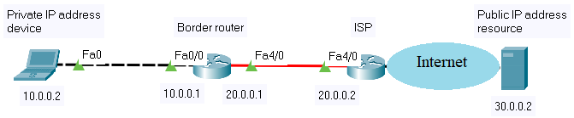

Adresa de rețea are toți biții gazdă setați la 0, iar adresa de broadcast (difuzare) are toți biții setați la 1. Aceste adrese nu pot fi atribuite unei gazde. Toate celelalte adrese sunt adrese de gazdă valide.

Exercițiu
Se consideră următoarea adresă: 192.168.1.10/24. Calculați adresa de rețea și adresa de broadcast, intervalul de adrese IPv4 gazdă valid, numărul total de biți gazdă și numărul total de IP gazdă.
IP: 11000000.10101000.00000001.00001010
NM: 11111111.11111111.11111111.00000000

IP ȘI logic cu NM:
11000000.10101000.00000001.00001010
11111111.11111111.11111111.00000000
--------------------------------------------------
11000000.10101000.00000001.00000000 – Adresa de rețea (toți biții gazdă setați la 0)
192.168.1.0 – Adresa de rețea (notație zecimală)
11000000.10101000.00000001.11111111 – Adresa de broadcast (toți biții gazdă setați la 1)
192.168.1.255 – Adresa de broadcast (notație zecimală)
11000000.10101000.00000001.00000001 – Prima adresă IPv4 gazdă validă
192.168.1.1 – First valid host address
11000000.10101000.00000001.11111110 – Ultima adresă IPv4 gazdă validă
192.168.1.254 – Ultima adresă IPv4 gazdă validă (notație zecimală)

192.168.1.1-192.168.1.254 – Interval de adrese IPv4 gazda valide (notație zecimală)

Numărul total de biți gazdă este 8.
Numărul total de IPuri gazdă este 2⁸-2=254.

2.3 Subnetare

Pentru a crea subrețele, biții sunt împrumuți de la IDul gazdei. Este creată o nouă mască de rețea pentru a afișa noua structură. În masca de rețea, biții corespunzători porțiunii de subrețea sunt setați la 1.

Network ID | Host ID
11………..1 | 00…………………………………………………..0
Network ID | Subnetwork ID | Host ID
11………..1 | 11……………………..1 | 00……………………0

Exercițiu
Se consideră următoarea adresă: 192.168.1.0/24. Împărțiți această adresă în 4 subrețele și împărțiți în continuare a patra subrețea într-un număr maxim de subrețele. Specificați pentru subrețele: mască de rețea, adresa de rețea, adresa de broadcast, numărul de biți gazdă, numărul de gazde și intervalul de adrese ale acestora.

Vom împrumuta 2 biți pentru a obține 4 subrețele. Pentru a împărți în continuare a patra subrețea într-un număr maxim de subrețele, vom rezerva pentru porțiunea gazdă 2 biți, numărul minim posibil.
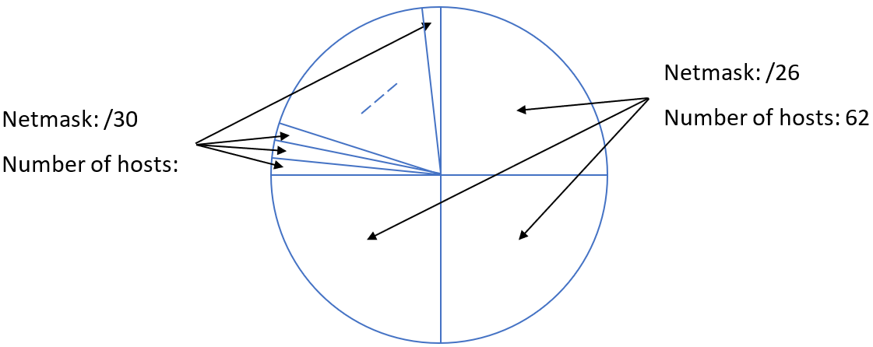

Prima subrețea cu masca /26:
Rețea Subrețea Gazdă
11000000.10101000.00000001.00000000 | 192.168.1.0/26 - Adresa de rețea
11000000.10101000.00000001.00000001 | 192.168.1.1/26 - Prima adresă IPv4 gazdă
… | …
11000000.10101000.00000001.00111110 | 192.168.1.62/26 – Ultima adresă IPv4 gazdă
11000000.10101000.00000001.00111111 | 192.168.1.63/26 - Adresa de broadcast
Masca de rețea (Netmask): /26 (255.255.255.192)
Adresa de rețea (Network address): 192.168.1.0/26
Adresa de broadcast (Broadcast address): 192.168.1.63/26
Numărul de biți gazdă (host bits): 6
Numărul de IPuri gazdă valide: 2⁶-2=62
Interval de adrese IPv4 gazda valide: 192.168.1.1/26-192.168.1.62/26

First /30 subnet:
Network Subnetwork Host
11000000.10101000.00000001.11000000 | 192.168.1.192/30 - Adresa de rețea
11000000.10101000.00000001.11000001 | 192.168.1.193/30 - First Host Address
… | …
11000000.10101000.00000001.11000010 | 192.168.1.194/30 - Ultima adresă IPv4 gazdă
11000000.10101000.00000001.11000011 | 192.168.1.195/30 - Adresa de broadcast
Masca de rețea (Netmask): /30 (255.255.255.252)
Adresa de rețea (Network address): 192.168.1.192/30
Adresa de broadcast (Broadcast address): 192.168.1.195/30
Numărul de biți gazdă (host bits): 2
Numărul de IPuri gazdă valide: 2²-2=2
Interval de adrese IPv4 gazda valide: 192.168.1.193/30-192.168.1.194/30

3. Desfăşurarea lucrării

3.1 Discutați aspectele teoretice.

3.2 Rezolvați următoarele probleme:
- Determinați adresele de rețea și broadcast, numărul de biți gazdă și numărul IPuri gazdă posibile, pentru adresele și prefixele IPv4 date:
Adresă IPv4 / Prefix | Adresa de rețea | Adresa de broadcast | Numărul de biți gazdă | Numărul IPuri gazdă posible
172.16.104.99/27
198.133.219.250/24
10.1.113.75/19

- Având următoarele informații și constrângeri, calculați subrețele:
- Un număr de 62 de subrețele
- Adresa IP gazdă: 172.16.0.0
- Masca de rețea originală: 255.255.0.0

- Având următoarele informații și constrângeri, calculați subrețele:
- Un număr maxim de 29 gazde/subrețea
- Adresa IP gazdă: 192.168.200.0
- Masca de rețea originală: 255.255.255.0

- Având următoarele informații și constrângeri, calculați subrețele:
- Un număr de 250 de subrețele
- Adresa IP gazdă: 10.0.0.0
- Masca de rețea originală: 255.0.0.0

3.3 Testați următoarele comenzi (folosind Command Prompt pe sistemul de operare Windows sau Terminal în sistemul de operare Linux):

- Comandă: ipconfig /all (Windows) și ifconfig (Linux)
- Rol: afișează toate valorile de configurare a rețelei pentru toate interfețele de rețea

- Comandă: ipconfig /release și ipconfig /renew (Windows) și dhclient (Linux)
- Rol: reîmprospătează valorile DHCP și DNS

- Comanda: ping
- Rol: depanează conexiunea de rețea; verifică conexiunile IP, folosind pachete ICMP

- Comanda: tracert (traceroute în Linux)
- Rol: depanează conexiunea de rețea; rezolvă calea către o destinație IP, folosind pachete ICMP

- Comanda: nslookup
- Rol: efectuează interogări DNS

- Comanda: route print
- Rol: afișează tabelul de rutare al dispozitivului gazdă

- Comanda: netstat
- Rol: instrument de statistică de rețea

- Comanda: arp -a
- Rol: afișează memoria cache ARP (maparea adresei IP la adresele fizice)

Sugestie: puteți utiliza sisteme de operare online pentru a testa diverse comenzi (de exemplu https://bellard.org/jslinux/ pentru Alpine Linux sau Windows 2000)

3.4 Folosind Wireshark, capturați diferite tipuri de pachete IP și analizați anteturile acestora. De exemplu:
- capturați traficul generat de comanda ping prin utilizarea filtrului de protocol ICMP
- capturați traficul generat de comanda nsloookup prin utilizarea filtrului de protocol DNS
- etc.

3.5 Configurați și testați următoarea rețea folosind Cisco Packet Tracer:
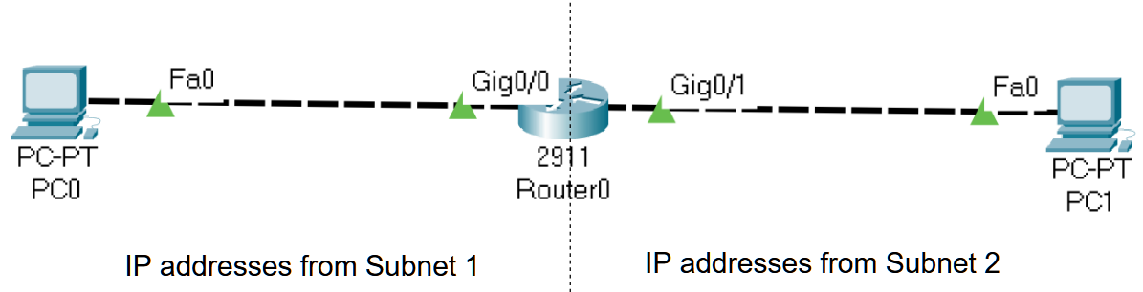

Considerând adresa IP 172.16.0.0 /16, calculați 2 subrețele și atribuiți adresa IP corectă interfețelor routerelor și computerelor gazdă (PC0 și PC1).

Pas 0: Pentru a afișa numele și numerele interfețelor, accesați meniul Options -> Preferences și bifați “Always Show Port Labels in Logical Workspace”
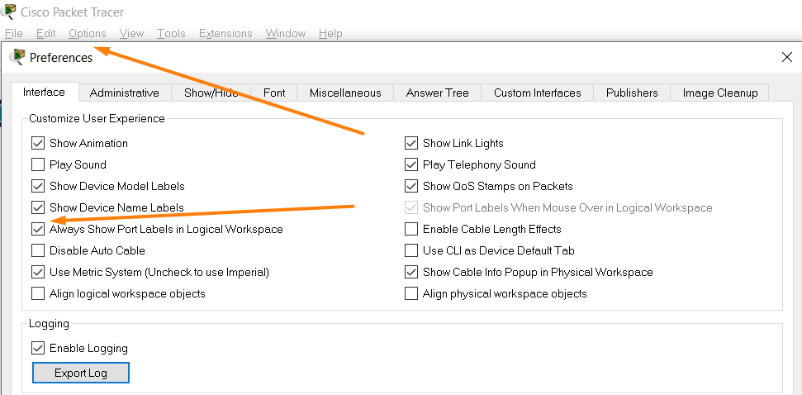

Pas 1: Creați cele două subrețele
Pas 2: Înainte de a configura dispozitivele de rețea, atribuiți o adresă IP unică și masca de subrețea corespunzătoare fiecărei interfețe de rețea:

Dispozitiv | Interfață | Adresă IP | Mască de rețea
PC0 | Fa0 | 172.16.0.2 | 255.255.128.0
Router0 | Gig0/0 | 172.16.0.1 | 255.255.128.0
Router0 | Gig0/1 | 172.16.128.1 | 255.255.128.0
PC1 | Fa0 | 172.16.128.2 | 255.255.128.0
Pas 3: Configurați routerul utilizând comenzile furnizate la pașii 3.x de mai jos. Comenzile oferă exemple de nume de interfață și adrese IP. Trebuie să utilizați numele interfeței și adresele IP completate în tabelul anterior:

Exemplu de configurare a topologiei ilustrate
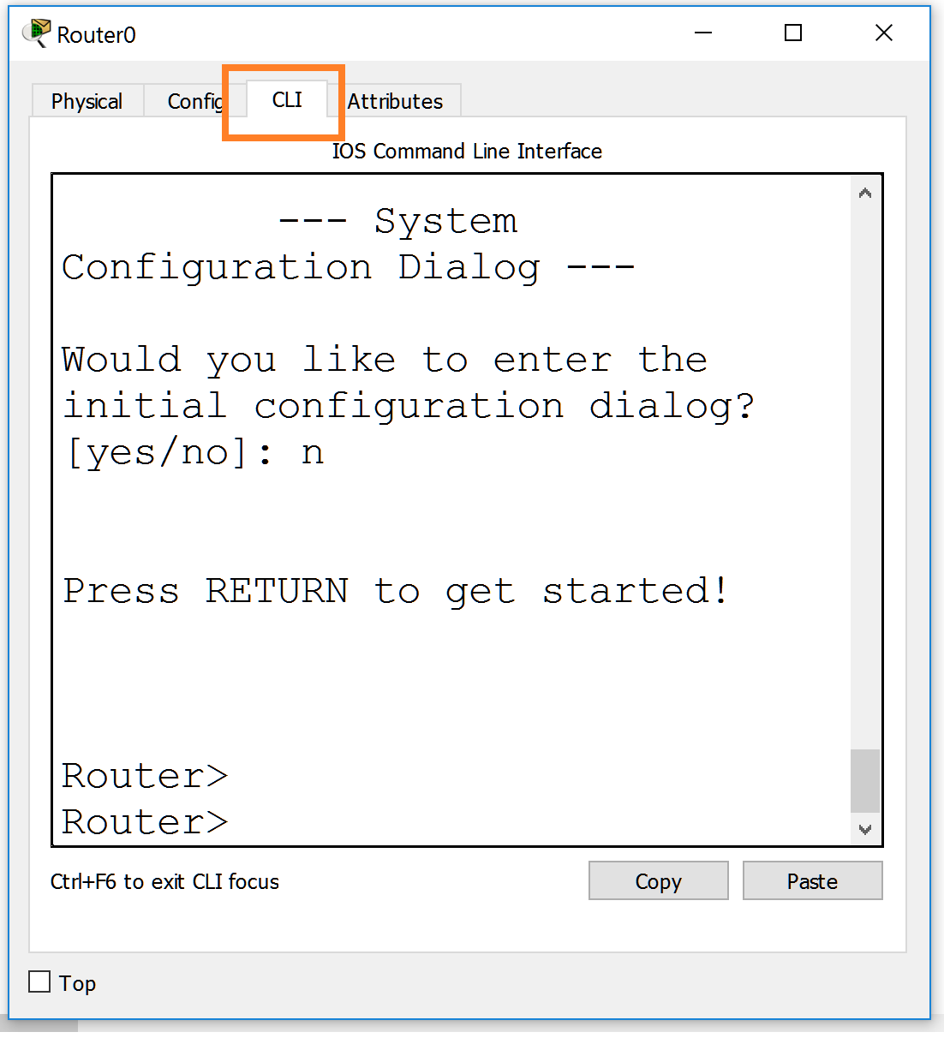

Pas 3.1: Intrați în modul de configurare pe router
Router>enable
Router#configure terminal
Router(config)#

Pas 3.2: Atribuiți adresa IPv4 statică interfețelor routerului

Router(config)#interface fastethernet 0/0
Router(config-if)#ip address 192.168.0.1 255.255.255.0
Router(config-if)#no shutdown
Router(config-if)#exit

Configurați cealaltă interfață de router cu adresa IP corespunzătoare
Router(config)# interface ___
Router(config-if)#ip address ___________ ___________
Router(config-if)#no shutdown

Pas 3.3: Afișații informații despre configurația routerului

Router#show ip interface brief
Descriere: Afișează informațiile IP despre interfețele routerului

Router#show ip route
Descriere: Afișează tabela de rutare IP

Pas 3.4: Repetați pașii de mai sus și pentru celălalt router, considerând informațiile din tabelul anterior

Pas 4: Configurați adresele IP pe computere folosind următoarele capturi de ecran

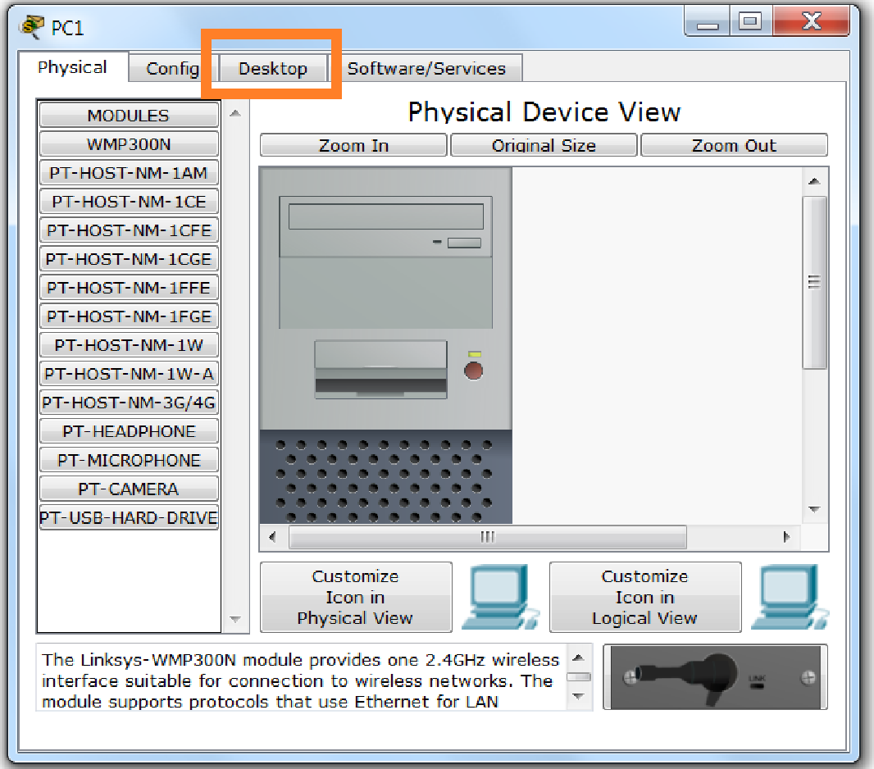
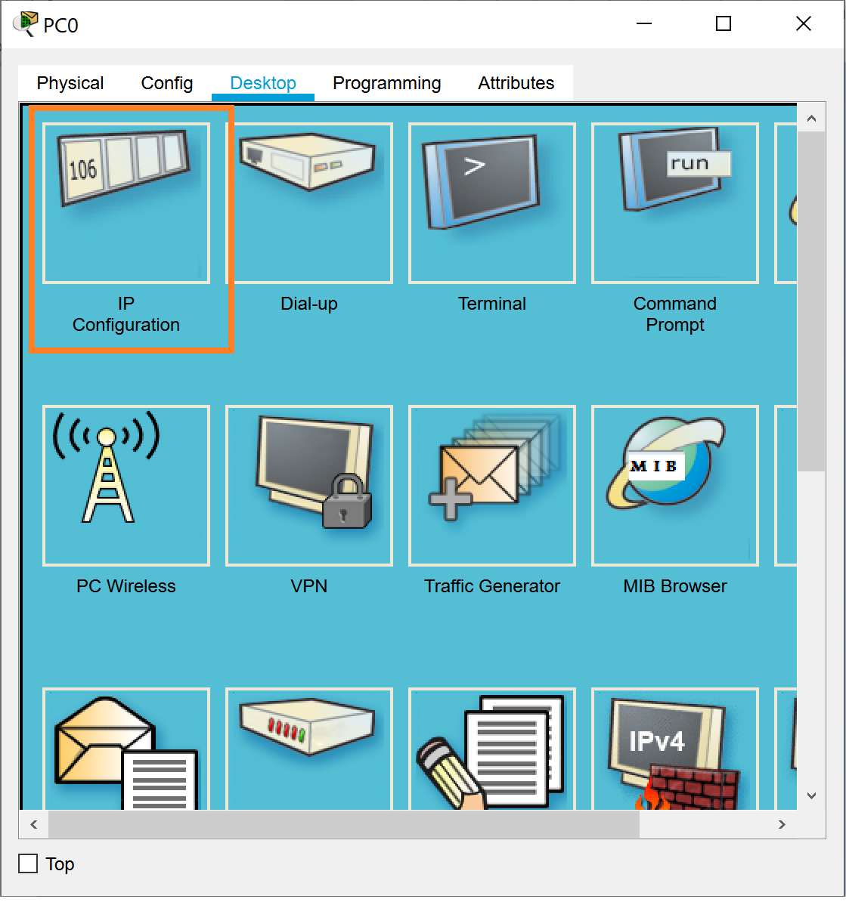

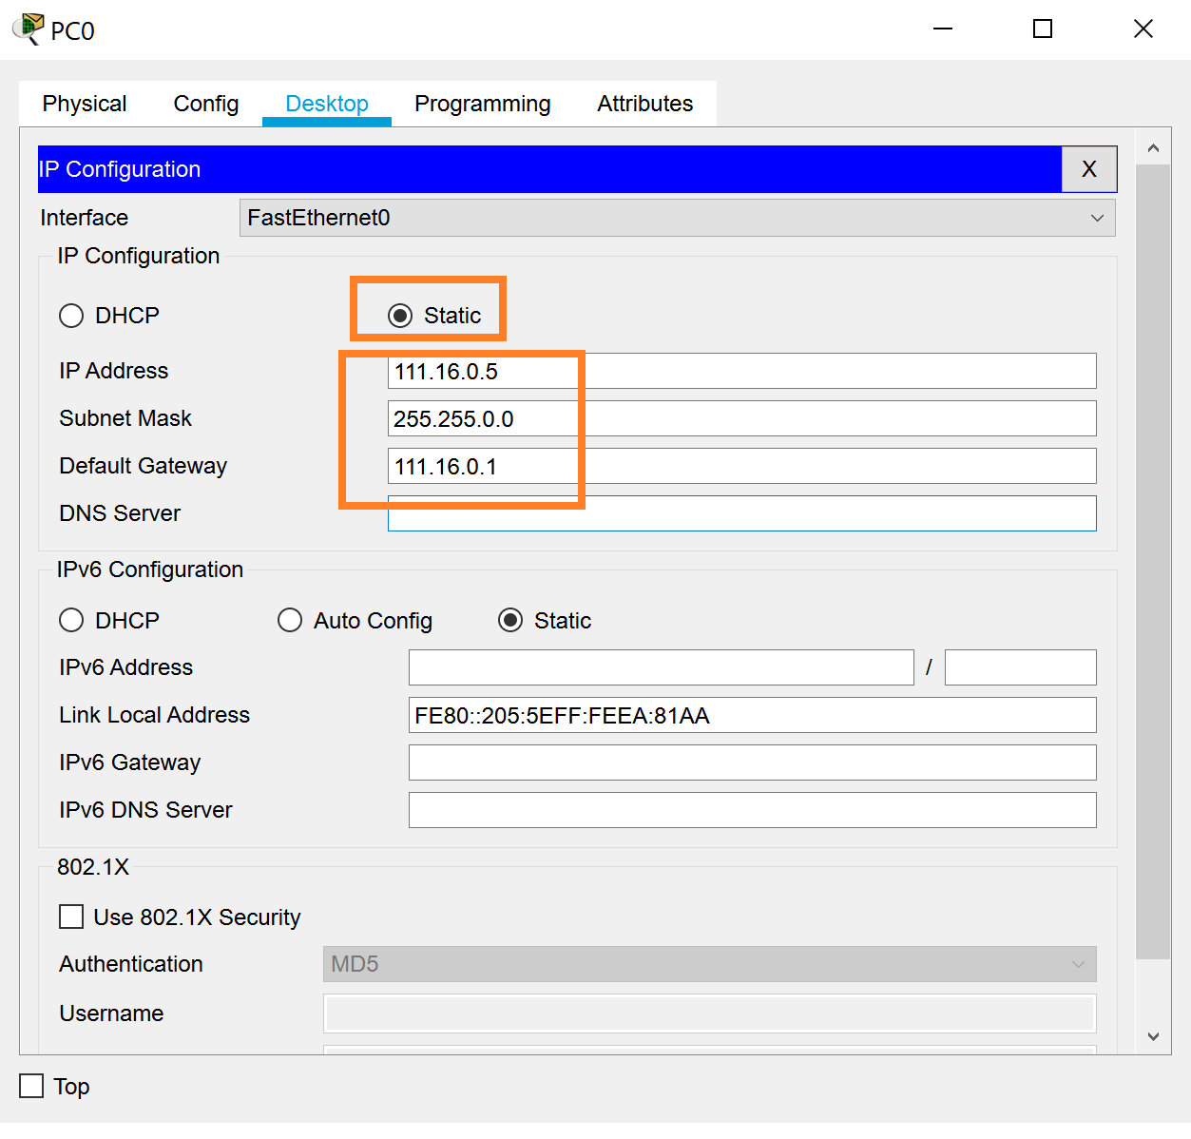

Testați conectivitatea.
  - verificați adresele IP ale computerelor gazde: PC -> Desktop -> IP Configuration
  - Verificați conectivitatea între computere folosind comanda ping <target IP> (PC -> Desktop -> Command prompt)

Notițe

